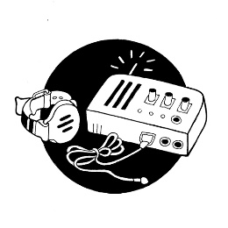
KONSULTATION – LARM
Patient | Personnummer
Förskrivare | Användarnamn i Sesam | Titel
Arbetsplats | Postadress
Postnummer och ort | Telefon/Mobiltelefon
E-post

Andra pågående vårdkontakter av betydelse (skriv en kommentar vad det gäller)
Centrum för hjälpmedel | SPRIDA | HME
Annan:
Kommentar:

Diagnos som är relevant för ärendet
Benämning och eventuell tidpunkt för diagnos | Kod (ICD-10)

MÅL
Vad är målet med hjälpmedlet?

Beskriv tidigare insatser som gjorts för att nå målet

PROBLEM
Beskriv aktuell problembild

OMGIVNINGS- OCH PERSONFAKTORER
Beskriv miljön där larmet ska användas (finns ett eller flera våningsplan, eget/särskilt boende, lägenhet/hus med mera)
När ska larmet användas
Dagtid | Nattetid
Typ av larm?
Uppegående | Sänglarm
Vem ska svara på larmet?
Anhörig/Assistent | Personal på gruppbostad/Våbo | Personal på utegrupp

Har patienten andra hjälpmedel av betydelse för ärendet?
Nej
Ja, vilka:

ÖVRIGT
Andra uppgifter av betydelse

